“Kajian Teologis Nilai Longko’ Dan Relevansinya Bagi Pembentukan
Karakter PPGT Di Jemaat Moria Kata”
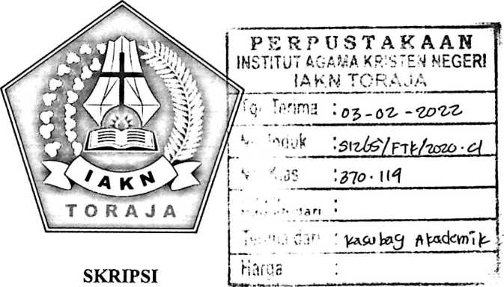
Diajukan kepada Institut Agama Kristen Negeri Toraja, Guna Memperoleh
Gelar Sarjana Teologi (S.Th.)
Oleh:
Oktopianus Sapan Sarira
2020164506
INSTITUT AGAMA KRISTEN NEGERI (IAKN) TORAJA
TAHUN AKADEMIK 2020

HALAMAN PERSETUJUAN
Judul : Kajian Tologis Nilai Longko' Dan Relevansinya Bagi Pembentukan
Karakter PPGT Di Jemaat Moria Kata
Dipersiapkan oleh
Nama : Oktopianus Sapan Sarira
Nirm : 2020164506
Jurusan : Teologi Kristen
Dosen pembimbing menyetujui bahwa skripsi ini telah memenuhi
persyaratan dan layak untuk dipertahankan dalam ujian, setelah melalui proses
bimbingan dan pemeriksaan.
Makale, 29 November 2020
Dosen Pembimbing
Pembimbing I
Isobeliana Musrini, M.Pd.K
NIDN: 0920027604
Pembimbing II

Oktoviandy Rantelino, M. Si
NIP:198210222015031004
i

Judul Skripsi | : Kajian Teologis Nilai Longko ’ Dan Relevansinya Bagi  Pembentukan Karakter PPGT Di Jemaat Moria Kata
Ditulis | : Oktopianus Sapan Sarira
Ninn | :2020164506
Jurusan/Prodi | : Teologi Kristen
Dosen Pembimbing : L Isobeliana Musrini, M.Pd.K
II. Oktoviandy Rantelino, M.Si
Telah dipertahankan oleh penulis di depan Dewan Penguji Saijana (SI)
Institut Agama Kristen Negeri (IAKN) Toraja pada tanggal 10 Desember 2020.
Mengkendek, 16 Desember 2020

Dewan Penguji
Penguji Pendamping
yNlP. 198204202009121007
Martinus Kabe\ M.Th
NIP. 196112021993031002
Panitia Ujian
Ketua

Sekertaris
Darius, M.Th
N1P.198811292019031014
Mariana Surpiati, S.Th
NIP. 198203022009122005

Mengetahui,

Rektor IAKN Toraja
Dr. Joni Tapingku, M.Th
NIP.196701242005011003
ii


